
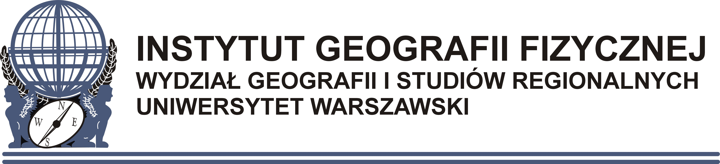

Instytut Geografii i Przestrzennego
Zagospodarowania PAN

Zaproszenie

Serdecznie zapraszamy Państwa do udziału w Seminarium Metody pośrednie w badaniach klimatu – przeszłość, teraźniejszość, przyszłość.
W Seminarium, oprócz klimatologów, wezmą udział przedstawiciele innych dyscyplin nauki. Zostaną przybliżone zagadnienia dotyczące wybranych metod rekonstrukcji klimatu, możliwości ich wykorzystania oraz ich mankamenty. Zostaną także przedstawione wyniki badań aplikacyjnych.
Mamy nadzieję, że ze względu na dość szeroką tematykę przedstawianych w czasie Seminarium referatów i posterów, towarzyszyć im będzie ciekawa i konstruktywna dyskusja.

Termin: 30 listopada 2012 r.

Miejsce: IGiPZ PAN ul. Twarda 51/55, Warszawa
Sala konferencyjna VI p.

Program:
9.00 - 9.45 Rejestracja uczestników
9.50 - 10.00 Otwarcie Seminarium
10.00 - 10.20 Leszek Marks Przyczyny zmian klimatu w holocenie – regionalne czy globalne?
10.20 - 10.40 Ryszard J. Kaczka Rekonstrukcja klimatu Tatr i Karpat na podstawie przyrostów drzew. Stan obecny i perspektywy
10.40 - 11.00 Piotr Gieszcz Zastosowanie biowskaźników środowiska w rekonstrukcji warunków klimatycznych
11.00 - 11.40 Sesja posterowa podczas przerwy kawowej
11.40 - 12.00 Dominik Szulc Zjawiska meteorologiczne na ziemiach polskich i sąsiednich w średniowiecznych i wczesnonowożytnych źródłach pisanych (X-XVI w.)
12.00 - 12.20 Robert Twardosz, Urszula Kossowska-Cezak Niezwykle gorące miesiące letnie w Europie Środkowej i Wschodniej (1951-2010)
12.20 - 12.50 Dyskusja
12.50 - 13.00 Zamknięcie Seminarium

Bezpośrednio po Seminarium odbędzie się Nadzwyczajne Wyborcze Walne Zebranie Członków SKP (13.30 pierwszy termin zebranie, 14.00 drugi termin zebrania)

Komitet organizacyjny:
Dr hab. Elwira Żmudzka - Przewodnicząca
Dr Anna Beata Adamczyk
Dr Marek Chabor
Mgr Paweł Milewski

Kontakt: a.badam@twarda.pan.pl

Udział w Seminarium jest bezpłatny.
Prosimy o potwierdzenie udziału.

